A

1.1.1 本金10000元存入银行，年利率是千分之三，每过1年，将本金和利息相加作为新的本金。计算5年后，获得的本金是多少

1.1.2 利用js求13的阶乘，并在控制台输出

1.1.3 1-100之间所有数的总和 与 平均值(while实现)

1.1.4. 100以内7的倍数的总和(while实现)

1.1.5 用户输入一个数字，列出所有它能够整除的数字（while实现）

1.1.6 求整数1～100的累加值，但要求跳过所有个位为3的数(while实现)

1.1.7 求100到200之间所有的奇数的和（while实现）

1.1.8 找到100到200之间第一个能被7整除的数字

1.1.9 求1到100之间的累加值，其中不包含个位数为9的数字（while实现）

1.1.10 利用JavaScript完成如下功能：要求在1~1000数字之中，找出所有能被5整除，或者被6整除的数字，并在控制台输出这些数字(while实现)

1.1.11 打印1到100之内的整数，但数字中包含9的要跳过

1.1.12 求1到100所有不能被3整除的整数的第一个大于2000的和

1.1.13 一球从100米高度自由落下，每次落地后反跳回原高度的一半；再落下，编程实现获取它在 第10次落地时，共经过多少米？第10次反弹多高？

1.1.14 求任意2个正数的最大公约数和最小公倍数。

1.1.15 一小和尚挑水，要把水缸装满，而且每次只能挑5升水，水缸能容纳80升水。问：小和尚要挑几次才能把水缸挑满？

1.1.16 若用户猜的小于50，提示：猜小了；否则提示猜大了；猜中了，提示：中奖了(不能继续猜谜)，(用while实现)

1.1.17 假设某人有100,000现金。每经过一次路口需要进行一次交费。交费规则为当他现金大于50,000时每次需要交5%如果现金小于等于50,000时每次交5,000。请写一程序计算此人可以经过多少次这个路口

1.1.18 小区楼号范围1-30，但是由于风水讲究，小区没有包含4、7、14、18、24的楼号，请为小区楼号报号。

1.1.19 使用do-while循环：输出询问“我爱你，嫁给我吧？”，选择“你喜欢我吗？(y/n):"，如果输入为y则打印”我们形影不离“，若输入为n,则继续询问

B

1.2.1利用JavaScript完成输出如下图形（由“空格”和“*”这两种符号组成）
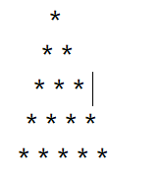

1.2.2利用JavaScript完成输出如下图形
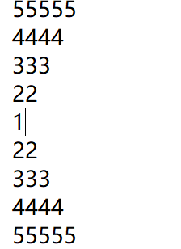

1.2.3利用JavaScript完成输出如下图
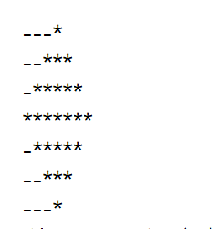

1.2.4利用JavaScript完成输出如下图

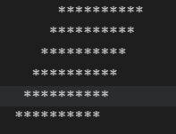

1.2.5用for循环求1+11+111+1111+11111+111111的和
1.2.6控制台输出：计算 1+1/2!+1/3!+1/4!+...1/20!的和

1.2.7求出1-1/4+1/3-1/16…..-1/100*100的和

1.2.8 有一个分数序列:2/1,3/2,5/3,8/5,13/8,求出前20项之和

1.2.9 把1-100之间的数字，10个数字为一组，在控制台打印出每组的和，例如，1-10的和为一组，输出来，11-20的和为一组输出来，依次类推。

1.2.10 打印九九乘法表

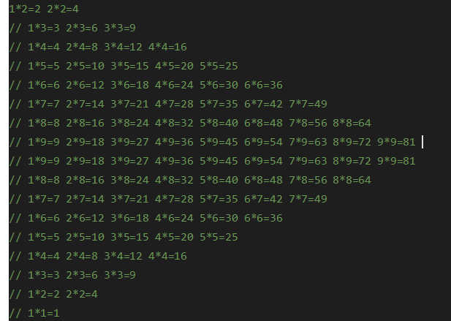

1.2.11打印闪电
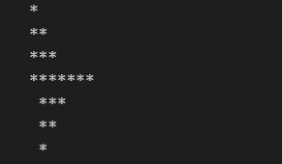

1.2.12 打印下列图形
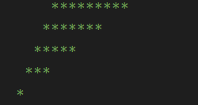

C

1.3.1 假设一个简单的ATM机的取款过程是这样的：
首先提示用户输入密码（password），
最多只能输入三次，超过3次则提示用户“密码错误，
请取卡”结束交易。如果用户密码正确，
再提示用户输入取款金额（amount），
ATM机只能输出100元的纸币，一次取钱数要求最低
100元，最高1000元。
若用户输入的金额符合上述要求，则打印输出用户取得钱数，
最后提示用户“交易完成，请取卡”，否则提示用户重新输入金额。
假设用户密码是111111，请编程实现。

1.3.2 5文钱可以买一只公鸡，3文钱可以买一只母鸡，1文钱可以买3只雏鸡。现在用100文钱买100只鸡，那么各有公鸡、母鸡、雏鸡多少只？

1.3.3 大马驮2石粮食，中马驮1石粮食，两头小马驮一石粮食，要用100匹马，驮100石粮食，该如何调配？

1.3.4 有1、2、3、4个数字，能组成多少个互不相同且无重复数字的三位数？有多少个，有哪些三位数？ // 24

1.3.5 输入某年，某月，某日，判断这一天是一年中的第几天？

